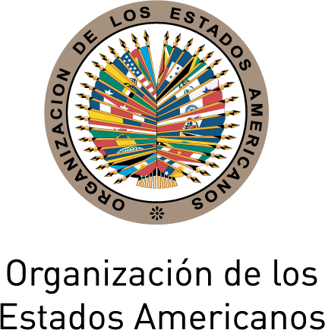 |  | 
Secretaría de Relaciones Externas / Departamento de Asuntos Internacionales
Organización de los Estados Americanos (OEA)
XXXVI MESA REDONDA DE POLITICAS DE LA OEA

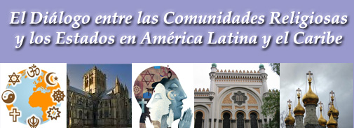

Lunes 5 de diciembre de 2011
15:00 - 17:00 hs.
Salón de las Américas, 17th Street and Constitution Ave. NW, Washington, DC 20006

15:00 hs. Palabras de bienvenida de Irene Klinger, Directora del Departamento de Asuntos Internacionales de la Secretaría de Relaciones Externas de la Organización de los Estados Americanos (OEA)

15:10 hs. Primer Panel: La libertad religiosa y la no discriminación, moderado por Nerea Aparicio, Especialista, Comisión Interamericana de Derechos Humanos (CIDH)

Robert John Araujo, S.J., Profesor de la Escuela de Derecho de la Universidad de Loyola

Muhammad Yusuf Hallar, Vicemoderador del Consejo Latinoamericano y Caribeño de Líderes Religiosos - Religiones por la Paz y Secretario General de la Organización Islámica para America Latina y el Caribe (OIPALC)

Claudio Epelman, Vicemoderador del Consejo Latinoamericano y Caribeño de Líderes Religiosos - Religiones por la Paz y Director Ejecutivo del Congreso Judío Latinoamericano (CJL)

Sesión de preguntas y respuestas

16:00 hs. Segundo Panel: La contribución de los líderes religiosos al diseño de políticas públicas moderado por Evelyn Falck, Miembro del Comité Ejecutivo del Consejo Latinoamericano y Caribeño de Líderes Religiosos - Religiones por la Paz y Coordinadora de la Red Latinoamericana y Caribeña de Mujeres de Fe

Rvmo. Julio Murray, Miembro del Comité Ejecutivo del Consejo Latinoamericano y Caribeño de Líderes Religiosos - Religiones por la Paz y Presidente del Consejo Latinoamericano de Iglesias (CLAI)

Rev. Galen Carey, Director de Relaciones Gubernamentales, Asociación Nacional de Evangélicos de los Estados Unidos

Ajq’ijab Cirilo Pérez, Miembro del Comité Ejecutivo del Consejo Latinoamericano y Caribeño de Líderes Religiosos - Religiones por la Paz, Anciano Mayor del Consejo Continental de Ancianos y Guías Espirituales Indígenas de América y Embajador Extraordinario Itinerante de los Pueblos Indígenas de Guatemala
Sesión de preguntas y respuestas

16:50 hs. Palabras de Clausura de William Vendley, Secretario General de Religiones por la Paz Internacional

Regístrese aquí o envíe un correo a SER-DIA@oas.org

